ПЕРИСТОМАЛЬНЫЙ ДЕРМАТИТ

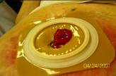
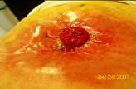
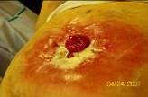
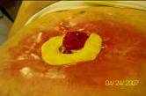
Для того, чтобы залечить такое повреждение кожи, необходимо использование 2-х компонентной системы калоприемника. Так как под пластиной, защищающей кожу в течение 3-5 дней, возможна эпителизация, заживление поврежденной кожи. Важно понять, почему раздражение возникает именно в этом месте. Скорее всего в этом месте имеется неровность( улубление) кожи, которое можно увидеть в положении стоя или сидя.
Порядок действий:
1. Осторожно очистить кожу вокруг стомы (теплая вода, детское мыло, или очиститель для кожи вокруг стомы КОМФИЛ),
2. На поврежденную поверхность кожи присыпать порошок Статин (отечественный, есть в аптеках),или абсорбирующий порошок, или ранозаживляющий порошок КОМФИЛ).Излишки порошка на коже аккуратно удалить (сдуть).
3. Наклеить кольцо EAKIN (обладает заживляющими свойствами и выравнивает перистомальную область).
Можно вокруг стомы нанести пасту-герметик, в том числе и на прикрытую порошком поврежденную поверхность, если она располагается близко к стоме. Если в месте повреждения имеется углубление кожи (ямка), необходимо скорректировать его при помощи пасты-герметик в полосках Колопласт. Она моделируется как пластилин, а по своему составу и свойствам является герметиком.
4. В положении стоя, лучше перед зеркалом, приклеить пластину калоприемника, надеть на нее мешок. Важно, чтобы отверстие в пластине точно соответствовало размеру стомы, диаметр отверстия может быть только на 2-3 мм больше диаметра стомы.
Что касается продукции, то, из имеющейся у нас в стране, оптимальной является Альтерна Колопласт, 2-х компонентная система, возможно использование 2-х компонентной системы Конватек (Пластина полная "Комбигезив 2S/Дуофлекс"). Диаметр фланца должен превышать диаметр стомы не меньше, чем на 1,5- 2 см (т.е. если размер вашей стомы 30мм, то размер фланца пластины Альтерна должен быть 50 мм, для пластины Комбегизив - 45мм).
Желаю успеха.

